附件

2010香港新钞票系列
500港元钞票式样

渣打银行（香港）有限公司
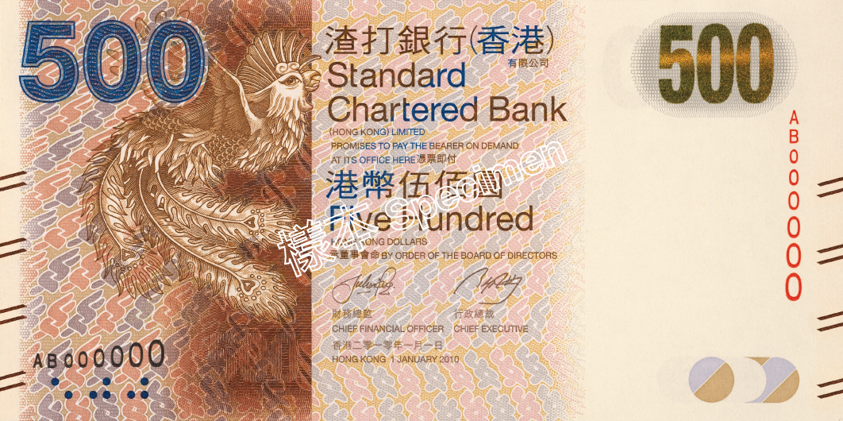 | 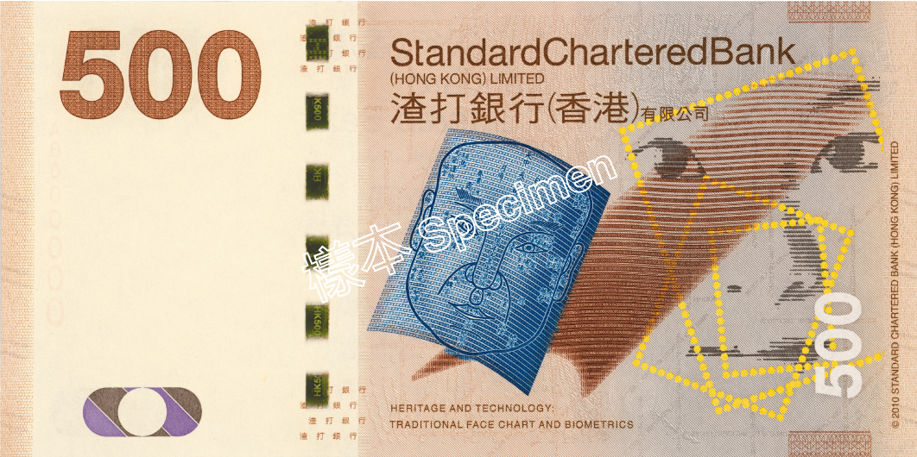
正面 | 背面

香港上海汇丰银行有限公司

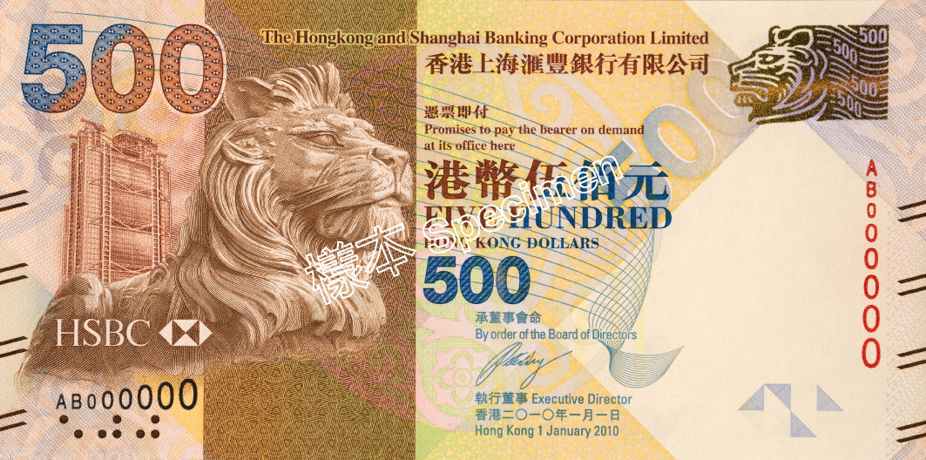 | 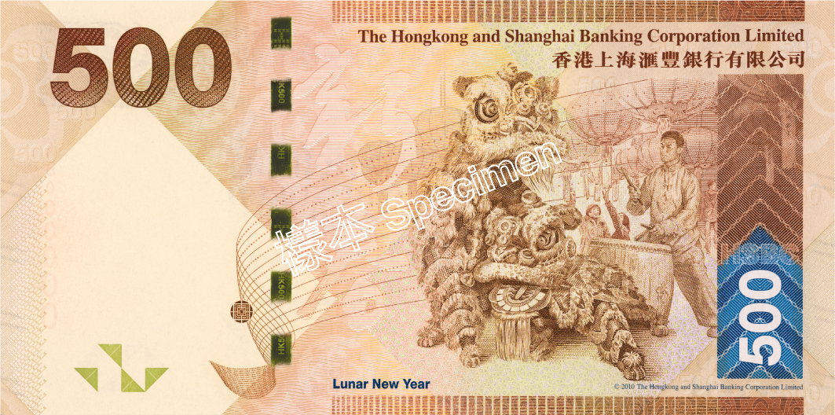
正面 | 背面

中国银行（香港）有限公司

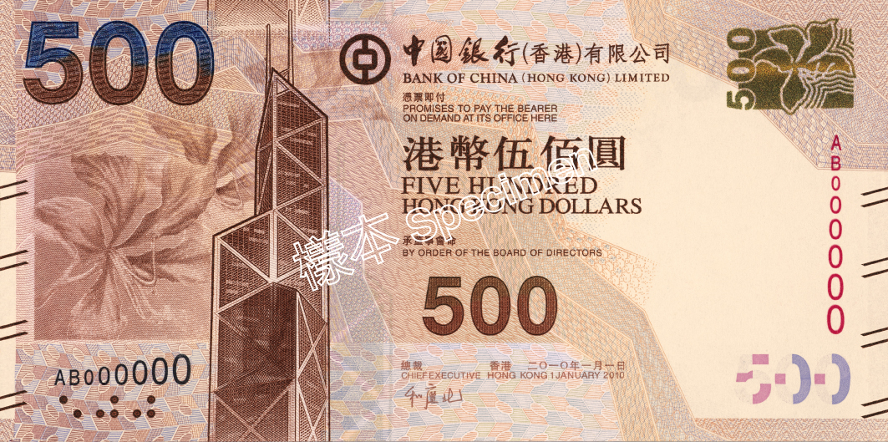 | 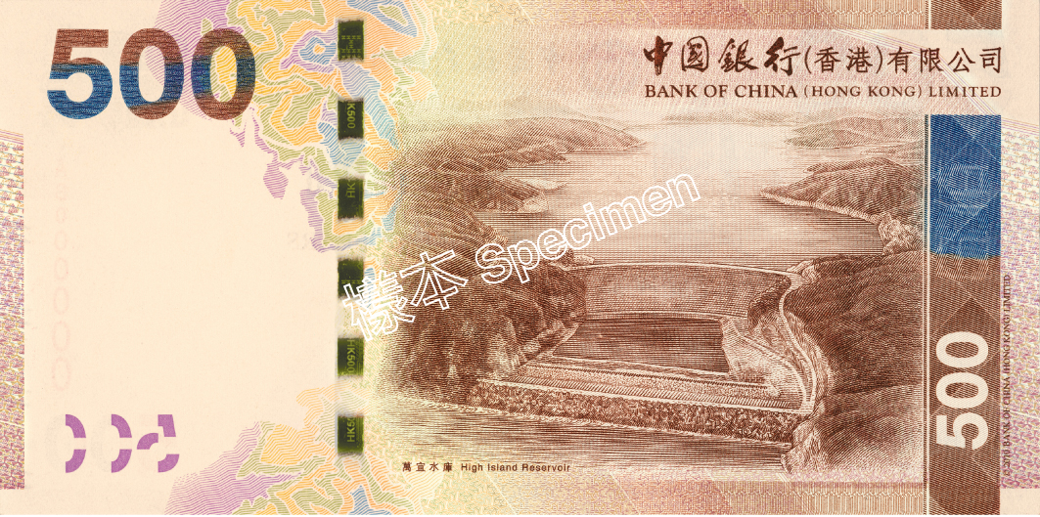
正面 | 背面

编辑注意:
如欲刋登以上钞票的相片，必须遵守以下条款：钞票相片不得实物原大(158毫米宽 x 79毫米高)，要放大或缩小百分之二十五以上。违反以上条款者，可能会根据「刑事罪行条例」第103条被检控。

